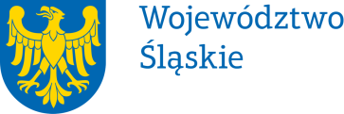 |  | Załącznik  do Uchwały nr 2082/376/VI/2022  Zarządu Województwa Śląskiego  z dnia 18 listopada 2022 r.
Pełnomocnictwo | nr 466/22
Zarządu Województwa Śląskiego
z dnia 18 listopada 2022 r.
udziela się

Pani Hannie Pompie-Obońskiej – Dyrektorowi Zespołu Parków Krajobrazowych Województwa Śląskiego w Katowicach

pełnomocnictwa do sprzedaży i wydania kupującemu przyczepy samochodowej typu Niewiadów N126N o numerze rejestracyjnym KDU 0677, rok produkcji: 1995, numer identyfikacyjny pojazdu: SWN126N02S0012592, oraz do wszelkich innych czynności związanych z jej sprzedażą.

Pełnomocnictwa udziela się na czas realizacji czynności wynikającej z zakresu pełnomocnictwa.
Pełnomocnictwo może zostać w każdym czasie zmienione lub odwołane.
Umocowany obowiązany jest, zgodnie z przepisami art. 102 Kodeksu Cywilnego, zwrócić dokument po utracie jego mocy obowiązującej.

Przyjmuję obowiązki/uprawnienia wynikające z treści udzielonego pełnomocnictwa, jednocześnie potwierdzając jego odbiór.

…………………………………….
(data i czytelny podpis)

